Wolf Stell

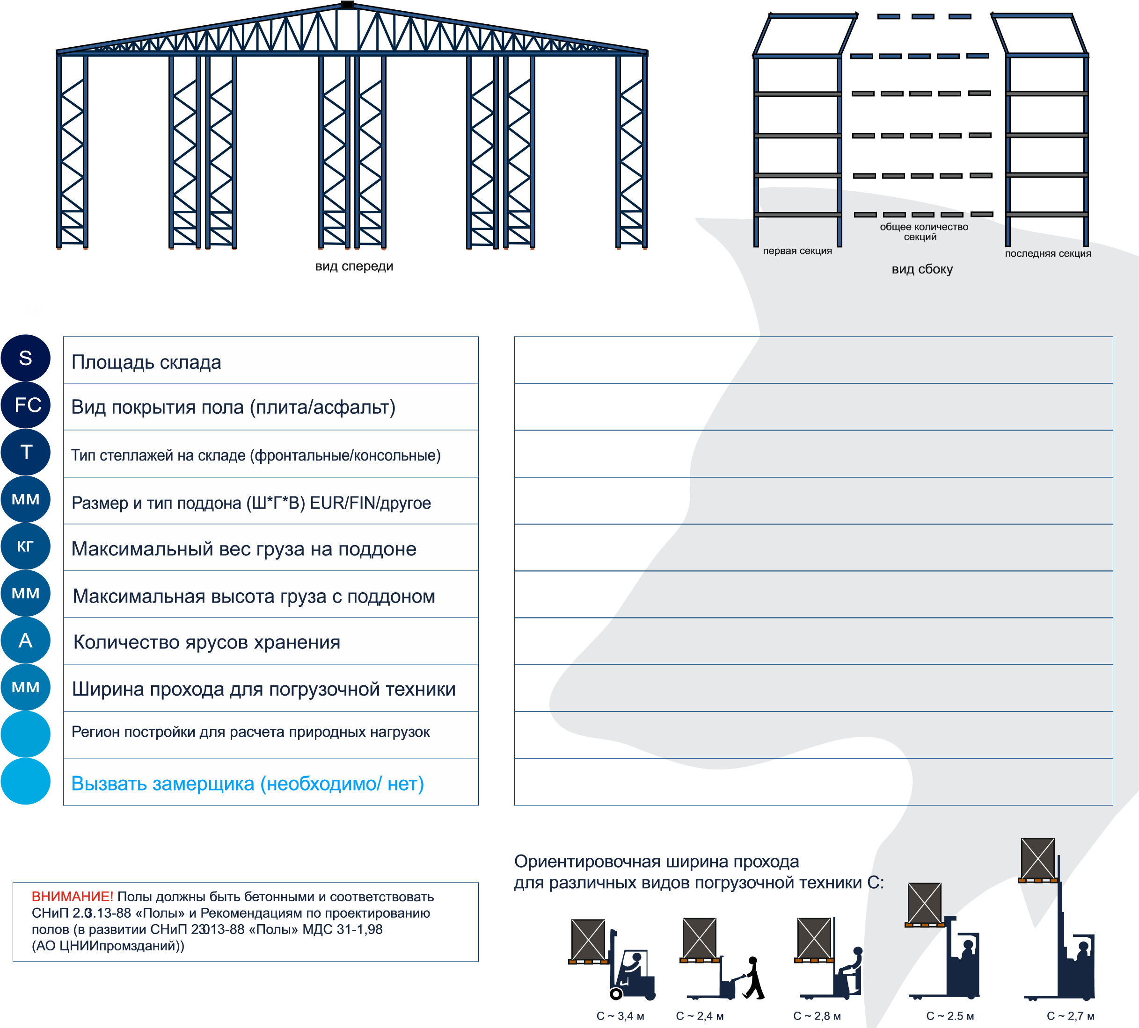ОПРОСНЫЙ ЛИСТ самонесущие склады

Компания

Телефон

Электронная по

чта

Контактное лицо

Вид деятельности

Адрес склада /

место проведения работ

*(заполнять 11м шрифтом)*